附件2
网络在线培训报名方式
一、网络在线直播培训项目
序号 | 培训班名称 | 承办平台 | 报名入口
1 | 知识产权从业人员业务能力提升综合培训班（第1期） | 培训中心“中国知识产权远程教育平台” | 1.电脑端报名：  网址：  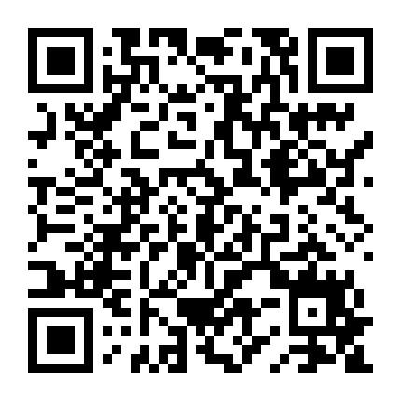  “http://xzgl.ciptc.org.cn”。未注册学员注册后再进行报名。  2.手机端报名：  微信扫描下方二维码，关注微信公众号后，点击“移动平台”。
2 | 知识产权从业人员业务能力提升综合培训班（第2期） | 培训中心“中国知识产权远程教育平台”
3 | 知识产权从业人员业务能力提升专题培训班（第1期）-知识产权保护 | 国家知识产权培训（广东）基地-横琴国际知识产权交易中心线上培训平台 | 微信扫描下方二维码，进入后报名
4 | 知识产权从业人员业务能力提升专题培训班（第2期）-专利导航分析实务 | 国家知识产权培训（广东）基地-横琴国际知识产权交易中心线上培训平台
5 | 知识产权从业人员业务能力提升专题培训班（第3期）-高价值专利培育布局 | 国家知识产权培训（广东）基地-横琴国际知识产权交易中心线上培训平台
6 | 知识产权从业人员业务能力提升专题培训班（第4期）-知识产权运营 | 国家知识产权培训（广东）基地-横琴国际知识产权交易中心线上培训平台
7 | 知识产权从业人员业务能力提升专题培训班（第5期）-知识产权思维 | 国家知识产权培训（广东）基地-横琴国际知识产权交易中心线上培训平台
二、网络在线录播培训项目
序号 | 培训班名称 | 承办平台 | 报名入口
1 | 地方知识产权行政管理人综合能力提升培训班（第1期） | 培训中心“中国知识产权远程教育平台” | 1、电脑端报名：  登录  http://xzgl.ciptc.org.cn。未注册学员注册后再进行报名；已注册学员登录后，选择“培训专题”相关课程。  2、手机端报名：  微信扫描下方二维码，关注微信公众号后，点击“移动平台”，选择“培训专题”的相应课程。
2 | 地方知识产权行政管理人综合能力提升培训班（第2期） | 培训中心“中国知识产权远程教育平台”
3 | 地方知识产权行政管理人综合能力提升培训班（第3期） | 培训中心“中国知识产权远程教育平台”

